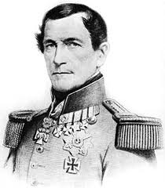
1831 – 1865
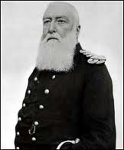
1865 – 1909
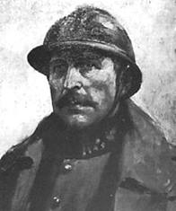
1909 – 1934
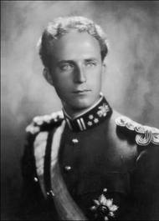
1934 – 1951

1951 – 1993
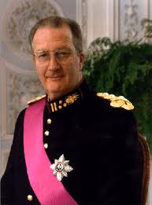
1993 - …
Léopold 1er
Léopold 2
Albert 1er
Léopold 3
Baudouin
Albert 2

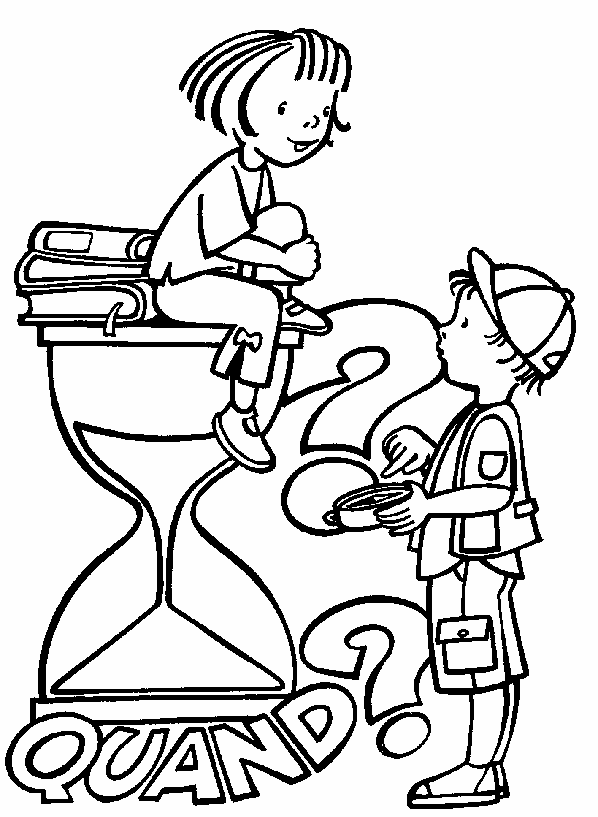

EH …


Une dynastie est une succession de rois d’une même famille.

Les rois belges

1831 – 1865 1865 – 1909 1909 – 1934 1934 – 1951 1951 – 1993 1993 - …

Léopold 1er
Albert 2
Baudouin
Léopold 3
Albert 1er
Léopold 2

1830 1840 1850 1860 1870 1880 1890 1900 1910 1920 1930 1940 1950 1960 1970 1980 1990 2000 2010 2020

Depuis 1866, en Belgique, on célèbre la Fête du Roi le 15 novembre, le jour de la Saint-Léopold.

